Консультация для воспитателей и семей воспитанников
ПДД для велосипедистов
Подготовила: воспитатель Тювилина А.П.

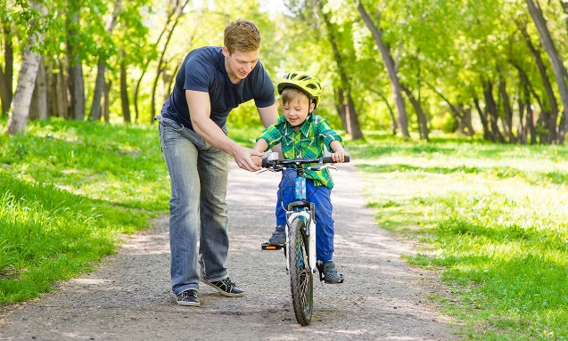
Все дети любят ездить на велосипеде, и лишь немногие родители объясняют своим малышам, как ездить по городу на велосипеде, не мешая другим людям и не создавая опасных ситуаций для пешеходов и автомобилистов. От соблюдения правил дорожного движения зависит безопасность всех его участников.
Самым маленьким велосипедистам нужно передвигаться:
- только по тротуарам и велосипедным дорожкам
- только в сопровождении взрослых.

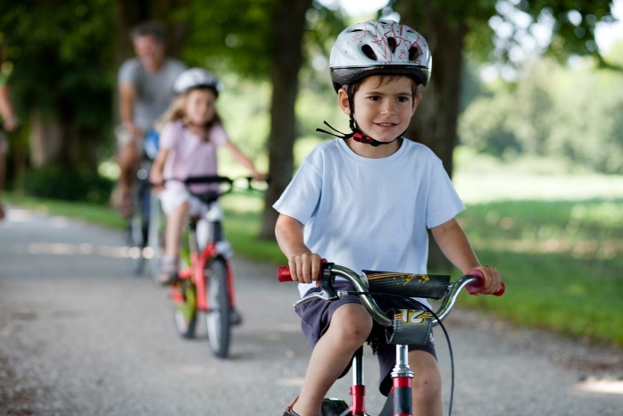
Выезд на дорогу и самостоятельные поездки разрешены детям возрастом старше 14 лет. Малышей, которые только осваивают двухколесный транспорт, следует приучить ехать только рядом с родителями, не отъезжая дальше, чем на несколько метров, не выезжая за пределы тротуара, а также научить их пользоваться тормозами и останавливать движение.
Кроме того, ребенок, самостоятельно ездящий на велосипеде, должен уметь хоть немного маневрировать, чтобы объезжать людей и препятствия на дороге. Ребенок на транспорте должен уметь снижать скорость и входить в поворот, и знать, что пересекать проезжую часть можно только по пешеходному переходу, ведя велосипед рядом.
При езде на велосипеде детям категорически запрещается:
- Ездить без шлема;
- Ездить на неисправном транспортном средстве;
- Возить пассажиров на багажнике или на раме;
- Ездить против потока;
- Ездить на велосипеде без рук, или держать транспортное средство одной рукой, или убрав ноги с педалей;
- Связывать и буксировать несколько
- велосипедов в одну систему.
Основные правила езды
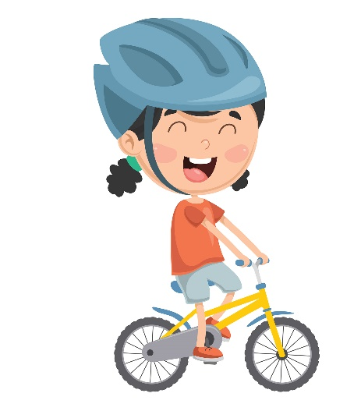
Дети, которые учатся ездить на велосипеде и которые катаются уже достаточно хорошо, должны понимать, как можно и как нельзя использовать двухколесный транспорт. Чтобы ребенок не пострадал сам и не спровоцировал дорожно-транспортный происшествий, он должен соблюдать определенные правила.
Что обязан делать ребенок на велосипеде для собственной безопасности:
- Ездить только по велосипедным дорожкам, а если их нет – по тротуарам, не выезжая на территорию проезжей части и не мешая передвижению других участников дорожного движения;

- Надевать шлем, а если ребенок катается в темное время суток или в условиях недостаточной видимости – одежду со светоотражателями. Кроме того, светоотражатели должны быть и на средстве передвижения;

- Держать дистанцию и уметь маневрировать в процессе езды;

- Ребенок постарше, ездящий по проезжей части, должен знать правила дорожного движения и уметь подавать сигналы автомобилям.

- Как и всем участникам дорожного движения, юным велосипедистам необходимо иногда освежать в памяти материалы Правил дорожного движения, и покупать свежие издание правил.

Подготовка велосипедиста
Поскольку на дороге велосипед является не просто детским развлечением, но и транспортным средством, полноценным участником движения на дороге, то подросшего ребенок следует научить проверять и готовить транспорт перед выходом из дома.
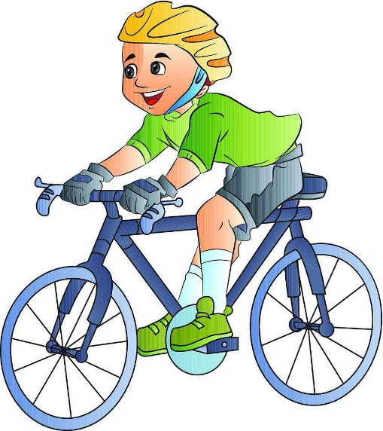
Езда на велосипеде – развлечение для всей семьи, от самых маленьких до самых взрослых ее членов. И поэтому многие родители стараются как можно раньше посадить своих детей на средство передвижения, часто забывая объяснить им базовые правила дорожного движения и безопасности. Только когда ребенок уверенно чувствует себя в седле, хорошо умеет тормозить и разворачиваться, знает сигналы и дорожные знаки и не создает помех для передвижения пешеходов и автомобилей, можно считать, что он подготовлен к выезду в город.

